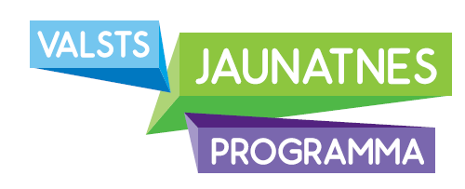 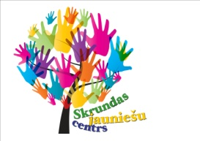 ____________________________________________________________________
Skrundas novada pašvaldības projekts „Mēs savam novadam!” (līgums Nr. 4-27/34),
kas īstenots Izglītības un zinātnes ministrijas Jaunatnes politikas valsts programmas 2016.gadam 1.4.apakšsadaļas „Atbalsts jauniešu centru darbības nodrošināšanai pašvaldībās ar mērķi veidot un stiprināt jauniešu piederības apziņu” valsts budžeta finansējuma ietvaros.

Vecāku atļauja.
Ar šo apliecinu, ka esmu informēts, ka mans dēls/meita vai aizbilstamais (vajadzīgo pasvītrot) ____________________________ (vārds, uzvārds), dzimšanas dati ______________ piedalīsies laivu braucienā- āra dzīves apmācībās 2016.gada 15.- 16.jūnijā (izbraukšana 15.06. pl. 11.30 no Amatnieku ielas 1, Skrundā, atgriešanās 16.06. pl. 12.30). Dalība apmācībās bez maksas (aktivitāte tiek finansēta no valsts budžeta līdzekļiem).
Esmu informēts, ka par drošību rūpēsies pasākuma atbildīgā persona- Baiba Eversone (Skrundas novada pašvaldības jaunatnes lietu speciāliste) un traumas gadījumā šī persona rūpēsies par pirmās palīdzības sniegšanu, vai arī nepieciešamības gadījumā izmantos neatliekamās palīdzības dienesta pakalpojumus, informējot par to vecākus vai aizbildni. Kā arī drošību laivu brauciena laikā nodrošinās pavadošais personāls. Pasākuma sākumā ikviens dalībnieks apgūs drošas laivošanas pamatprasmes. Visu pasākuma norises laiku atrodoties uz ūdens tā dalībniekiem būs jāvelk peldvestes.
Drošība? Esmu informēts, ka mans dēls/ meita vai aizbilstamais pasākumā tiks iepazīstināts ar pasākuma drošības noteikumiem (uzvedības noteikumi, pasākuma programma, u.c.), ko apliecinās viņa paraksts instruktāžas anketā. Vienlaikus piekrītu, ka gadījumos, ja netiks ievēroti šie noteikumi, vai citos ārkārtas gadījumos, pasākuma organizatora pārstāvis informē mani zvanot uz (norādīt vismaz divus) vienu no tālruņa numuriem ________________, ______________ un nepieciešamības gadījumā mans dēls/ meita vai aizbilstamais tiek atskaitīts no piedalīšanās pasākumā, vecākam vai aizbildnim nodrošinot pasākuma dalībnieka nogādi atpakaļ uz savu dzīves vietu.
Esmu informēts, ka aizdomu gadījumā par mana dēla/ meitas vai aizbilstamā alkohola vai citu apreibinošu vielu lietošanu tiks ziņots vispirms vecākiem vai aizbildnim, tad medicīnas iestādei un/ vai policijai, nekavējoties pārtraucot dalību pasākumā, vecākiem vai aizbildnim nodrošinot nokļūšanu no pasākuma norises vietas uz savu dzīves vietu.
VESELĪBA
Vai jūsu dēlam/ meitai vai aizbilstamajam ir veselības problēmas: alerģija pret ēdieniem, smaržām, medikamentiem, ir bijušas traumas vai sekas pēc pārciestām slimībām, hroniskas slimības, sporta traumas u.tml.?
_____________________________________________________________________
FOTOUZŅĒMUMI, VIDEO:
Piekrītu, ka mana bērna, aizbilstamā foto (video) attēli var tikt publicēti tīmeklī, laikrakstos saistībā ar Skrundas novada pašvaldības organizētajām aktivitātēm.

___________ (vieta), 2016.gada ___.__________ ____________________(vārds, uzvārds) ______________________(paraksts)

Projekts īstenots Izglītības un zinātnes ministrijas Jaunatnes politikas valsts programmas 2016.gadam valsts budžeta finansējuma ietvaros.

